PL: Vzduch
- Vzduch je ............................ zmes ............., ktorá tvorí plynný obal Zeme - .........................
................. sa podieľa na ...................... vody a udržiavanie ...................... Skladá sa z niekoľkých vrstiev:
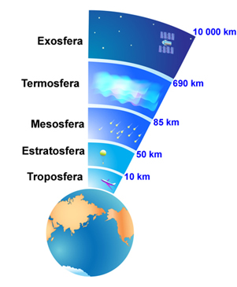
........................ hustota vzduchu

Prečo majú horolezci pri výstupe na Mount Everest kyslíkovú masku?
.....................................................................................................

......................... hustota vzduchu

- Popíš zloženie vzduchu (aj v percentách):

Prečo je vzduch prírodnou surovinou? ......................................................................

- Dôležitým dejom pre život na Zemi je ......................... . Prebieha v ................. ......................., kde pôsobením ......................... ................. na .......................... vznikajú z ................... .................. (CO₂) a .................... ( ..........)
................... (O₂) a ...................... (glukóza).
Vieš čo je tatranský vzduch? 80% tatranský kyslík, 10% zvuk pasúcich sa ovečiek, 3% atmosféra prechádzky ihličnatým lesom, 2% lúče Slnka vychádzajúceho spoza tatranských štítov, čiže 100% spojenie s ČISTOU prírodou.

..................+ ................... ................... +......................

ZAPAMӒTAJ SI: Vzduch je rovnorodá zmes zložená z dusíka, kyslíka a iných plynných látok napr. oxid uhličitý,
vodná para, argón.

